**Relatório Projeto de Bloco**

**Instituto Infnet**

Aluno: Ricardo Henrique Marques Pinto

Professor: Cassius

Data 03/12/2021

|  |
| --- |
| **PLANO DE GERENCIAMENTO DE PROJETO** |

|  |
| --- |
| **Título do Projeto** |
| Projeto CHARCUTARIA VENDAS |

|  |
| --- |
| **Gerente do Projeto:** Ricardo Henrique Marques Pinto |
| **Patrocinador:** Ricardo Marques |
| **Cliente:** Charcutaria Vendas |

**Definição e Identificação do projeto**

O projeto se trata de uma implementação de um banco de dados transacional para uma aplicação de vendas de uma empresa.

Desenvolver Modelo Físico para alto desempenho OLTP

A técnica de levantamento de Requisitos será através de Entrevistas com o cliente.

**Índice**

**1.Termo de Abertura do Projeto**

**2.Area de conhecimento Escopo**

2.1 Declaração de escopo

2.2 EAP

2.3 Especificação de Requisitos

**3.Area de conhecimento Tempo**

3.1 Cronograma do Projeto.

**4.Area de Conhecimento Risco**

 4.1 Identificação e detalhamento dos riscos

4.2 Matriz de risco

**5.Area de Conhecimento RH**

5.1 Identificação dos recursos

5.2 Organograma do projeto

5.3 Matriz de Papéis e Responsabilidades

**6.Area de Conhecimento Comunicação**

**1. TAP**

|  |
| --- |
| **Termo de Abertura do Projeto** |

|  |  |
| --- | --- |
| **Preparado por:** | Ricardo Henrique Marques Pinto |
| **Aprovado por:** | Ricardo Henrique Marques Pinto |

|  |
| --- |
| **1 – Nome do Projeto** |

**Projeto de Bloco – Charcutaria Vendas**

|  |
| --- |
| **2 - Descrição do Projeto** |

Devido ao crescimento de vendas da empresa Charcutaria Vendas e ao aumento da demanda por produtos se viu a necessidade da criação de um banco de dados transacional para implementação de um sistema de vendas para a empresa.

Onde também conste informações sobre clientes, produtos, fornecedores e vendas.

Para essa ideia ser possível esse projeto propõe o trabalho para a implementação de um banco de dados Transacional na empresa a fim de atender todas as áreas vinculadas.

|  |
| --- |
| **3 - Objetivos** |

O projeto visa a implementação de um modelo Transacional na empresa Charcutaria Vendas. com o objetivo de otimizar o processo de vendas e modernizar a empresa.

|  |
| --- |
| **4 - Stakeholders-Cliente** |

**Patrocinador do projeto:** Charcutaria Vendas

**Aprovação:** Ricardo Henrique Marques Pinto

|  |
| --- |
| **5 - Requisitos** |

**Requisitos Funcionais:**

Realizar Vendas

Consultar Status de um Pedido

Buscar produtos

Cadastrar Clientes e Fornecedores

Alterar informações de cadastro

Consulta de saldo ou estoque

Acesso ao Banco SQL SERVER

**Requisitos Não Funcionais:**

O Sistema deve ser executável em qualquer plataforma

Tempo de Resposta de 1ms

O sistema deve ser implementado em linguagem JAVA

|  |
| --- |
| **8 - Prazo** |

O prazo estipulado para implementação da aplicação se dá por 12 meses. Podendo haver alterações no prazo.

|  |
| --- |
| **9 - Custo** |

US $ 100,000

**2. AREA DE CONHECIMENTO ESCOPO**

**Declaração do Escopo**

Projeto de Bloco para criação de uma aplicação para gerenciamento de um Banco de Dados Transacional para Empresa CHARCUTARIA VENDAS

**2.2 EAP**

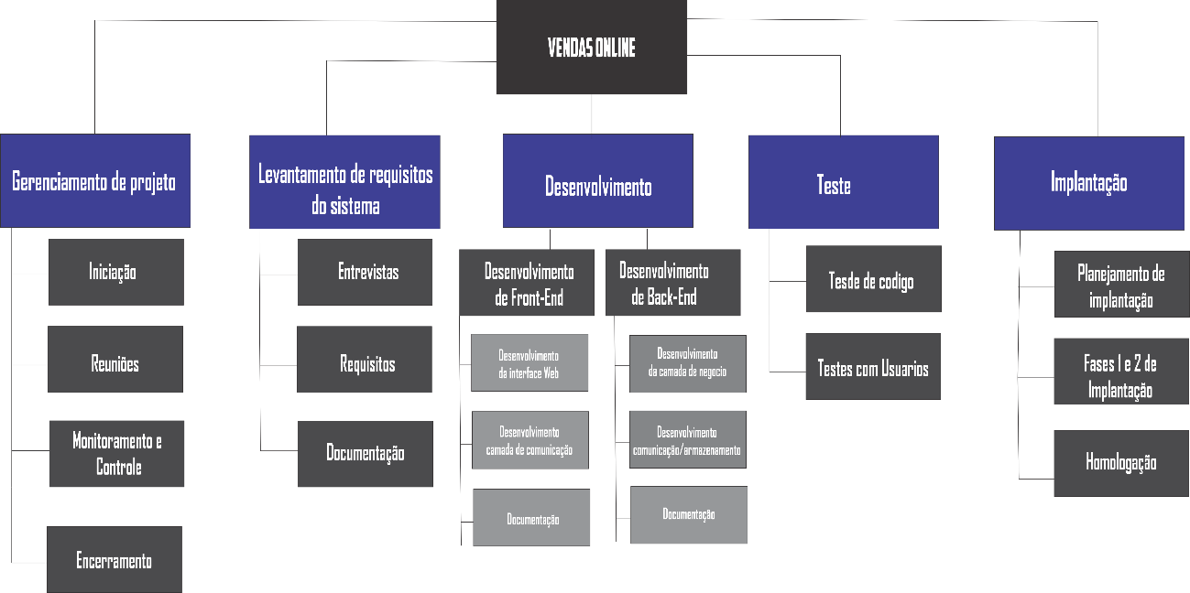

**Desenho de Processo BPMN**

**CHARCUTARIA VENDAS**



Arquivo na pasta do projeto.

**2.3 ESPECIFICAÇÃO DE REQUISITOS**

**LEVANTAMENTO DE REQUISITOS**

**Índice Analítico**

1. Introdução 9

2. Escopo 9

2.1 Definições, Acrônimos e Abreviações **Erro! Indicador não definido.**

2.2 Referências **Erro! Indicador não definido.**

3. Posicionamento 9

3.1 Descrição do Problema 9

3.2 Principais Solicitações (Necessidades) dos Usuários ou dos Envolvidos **Erro! Indicador não definido.**

3.3 Benefícios 9

3.4 Restrições **Erro! Indicador não definido.**

4. Requisitos Funcionais do Sistema 10

5. Requisitos NÃO Funcionais do Sistema 10

6. Regras de Negócio 11

7. CRITÉRIOS DE ACEITE 12

1. **Introdução**

Este documento tem por finalidade fazer o levantamento de requisitos para criação do Projeto de Bloco.

**2. Escopo**

Projeto de Bloco para criação de uma aplicação para gerenciamento de um Banco de Dados Transacional para Empresa CHARCUTARIA VENDAS

.

**3. Posicionamento**

**3.1. Descrição do Problema**

Desenvolver a camada de banco de dados de uma aplicação de Vendas de uma empresa de produtos alimentícios.

**3.2. Principais necessidades**

* Desenvolver o Modelo de dados
* Implementar o Modelo de dados Transacional
* Otimizar o Modelo de dados.
* Criar uma aplicação para gerenciar as Vendas.

**3.3 Benefícios**

Facilitar a administração da empresa CHARCUTARIA VENDAS, criando um banco de dados eficiente e uma aplicação que facilite as vendas da empresa.

Ter o cadastro dos clientes.

Ter o cadastro dos fornecedores.

E um catálogo de produtos e valores, atualizado.

**4. Requisitos Funcionais do Sistema**

Realizar Vendas

Consultar Status de um Pedido

Buscar produtos

Cadastrar Clientes e Fornecedores

Alterar informações de cadastro

Consulta de saldo ou estoque

Acesso ao Banco SQL SERVER

**5. Requisitos NÃO Funcionais do Sistema**

O Sistema deve ser executável em qualquer plataforma

Tempo de Resposta de 1ms

O sistema deve ser implementado em linguagem JAVA

**6. Regras de Negócio**

| **ID** | **Regra de Negócio** | **Requisito  Funcional** |
| --- | --- | --- |
| RGN01 | **Realizar Vendas**  **A aplicação deverá ser capaz de registrar vendas feitas pela empresa**   1. Selecionar produto 2. Efetuar compra 3. Consultar Status do Pedido |  |
|  | **Registrar Cliente e Fornecedor**  **A aplicação deve ser capaz de fazer o registro de clientes e fornecedores**   1. Dados de Cadastrais |  |
|  | **Buscar Produtos**  **A aplicação deve ser capaz de efetuar a busca de produtos registrados no banco.**   1. Pesquisar Produto 2. Consultar Valores 3. Consultar Estoque |  |
|  | **Acesso ao SQL Server**  **A aplicação devera por meio do SQL server gerenciar o banco de dados transacional da empresa.**   1. Acesso ao Banco de Dados 2. Gerenciamento 3. Atualização dos Dados |  |

**7. Critérios de Aceite**

Constatar que os dados do Cliente e Fornecedor foram registrados

Constatar que a busca por produto foi efetuada pela aplicação de forma correta.

Constatar que a aplicação teve total compatibilidade com o Banco SQL Server

Constatar que as vendas pelo aplicativo foram registradas e processadas

**Area de Conhecimento: Tempo**

**Cronograma do Projeto**

Foi feito um cronograma de **MARCOS** para identificar as etapas de produção do projeto e suas respectivas datas de início e fim de processo previstos.

**Legenda**

**Marcos:** Etapas do Projeto

**Responsável:** Responsável por supervisionar a etapa.

**Data:** Data de início do processo

**M1/M12:** Representa o período em que a etapa foi finalizada.

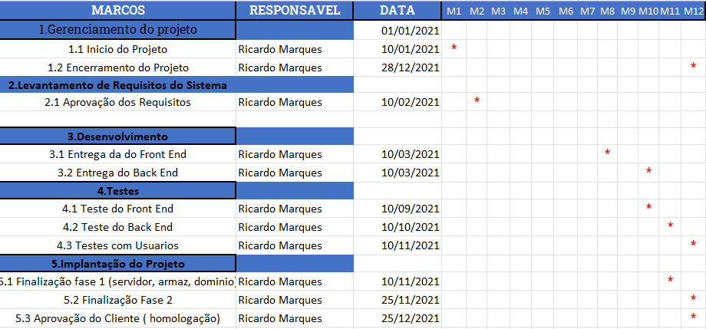

**Plano de Gerenciamento: Riscos**

**Introdução**

O plano de gerenciamento de riscos tem por objetivo analisar os possíveis riscos que podem acontecer durante o projeto VENDAS CHARCUTARIA e definir medidas para soluciona-los no decorrer do projeto.

Através de métodos para identificação de riscos, a forma como serão controlados e monitorados e seu plano de resposta.

**Identificação do Projeto**

**Projeto:** CHARCUTARIA VENDAS

**Requisitante:** INFNET

**Gerente de Projeto:** Ricardo Henrique Marques Pinto

**Identificação dos Riscos**

Os riscos serão divididos por categoria, de acordo a Estrutura Analítica de Riscos abaixo:

**Riscos Internos.**

**1-Organização:** Perda de estoque ou de fornecedores

**2-Orçamento:** Os gastos com o projeto extrapolaram o valor estipulado no orçamento.

Elevação de custos - Má gestão das contas.

**3-Prazo**: Risco de o prazo do projeto ser afetado devido a problemas durante o processo e atrasar a entrega.

**4-Tecnológico:** A tecnologia utilizada ser incapaz de atender as necessidades do projeto. E problemas como falta de armazenamento, defeitos na aplicação.

**Riscos Externos.**

Cliente

Tecnológico

Riscos Operacionais.

**Matriz de Riscos**

Definindo o grau de probabilidade e impacto para criação da matriz de Risco.

|  |  |
| --- | --- |
| **Probabilidade** | **% de certeza** |
| 1-Muito baixa | 0 a 20% |
| 2-Baixa | 20 a 40% |
| 3-Média | 40 a 60% |
| 4-Alta | 60 a 80% |
| 5-Muito Alta | > 80% |

|  |
| --- |
| **Impacto** |
| 1-Muito baixo |
| 2-Baixo |
| 3-Médio |
| 4-Alto |
| 5-Muito Alto |

**Criação da Matriz de Riscos.**

**Exemplo:**

**Risco Prazo: Impacto = 5 Problabilidade = 3**

**Multiplica-se Probabilidade x Risco**

**Resultado = 15**

**15** está classificado como tendo grande impacto no projeto, o que pode ocasionar em problemas referentes a entrega do projeto, sugere-se excluir ou mitigar o problema

|  |  |  |  |  |  |
| --- | --- | --- | --- | --- | --- |
| **Probabilidade** | Matriz de Probabilidade x Impacto | | | | |
| 5 | 5 | 10 | 15 | 20 | 25 |
| 4 | 4 | 8 | 12 | 16 | 20 |
| 3 | 3 | 6 | 9 | 12 | 15 |
| 2 | 2 | 4 | 6 | 8 | 10 |
| 1 | 1 | 2 | 3 | 4 | 5 |
| **Impacto** | 1 | 2 | 3 | 4 | 5 |

**Área de conhecimento: Recursos Humanos**

**Identificação dos Recursos**

Para a identificação dos Recursos será observadas competências individuais, considerando conhecimentos técnicos e habilidades de modo a extrair o maior potencial de cada recurso e separar os recursos em equipes para cada subdivisão do projeto

**Organograma**

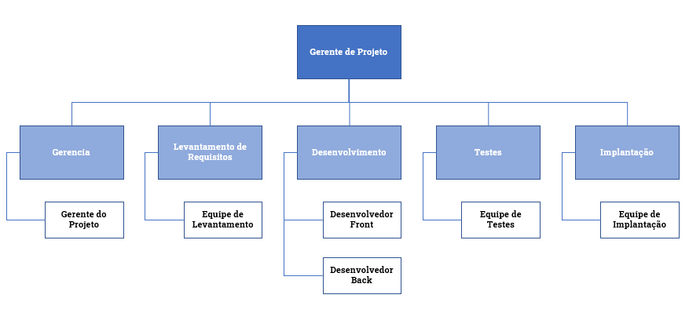

**Matriz de Papéis e Responsabilidades**

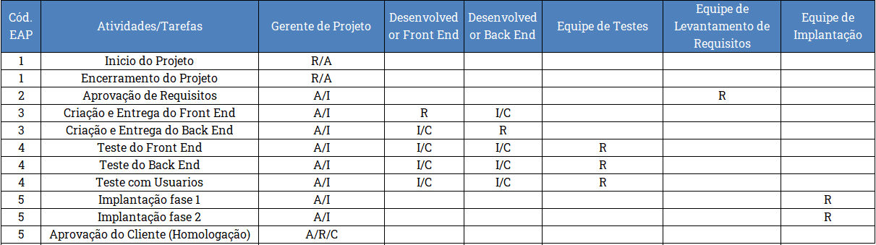

**Area de conhecimento: Comunicação**

As comunicações no projeto foram feitas através de ferramentas como chamadas de vídeo, e-mails e todo e qualquer outro meio utilizado para distribuir informações de interesse do projeto com o cliente

**CHARCUTARIA VENDAS.**

**Matriz de Comunicação**

Detalhamento de como vai ser feito a comunicação entre as partes interessadas no projeto, no caso o patrocinador CHARCUTARIA VENDAS e a equipe do projeto, sendo de responsabilidade do Gerente do Projeto contactar as áreas

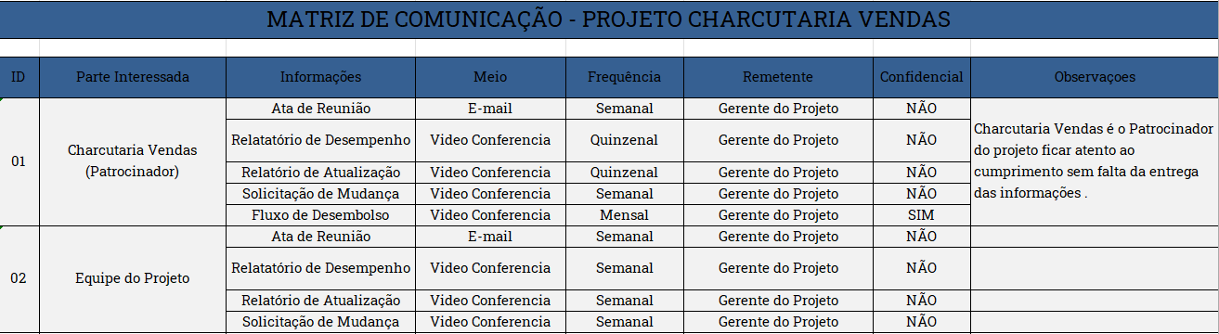

**Reuniões**

Serão realizadas reuniões durante o andamento do projeto com os seguintes focos. Gerencial de análise do andamento do projeto

**Abertura de Contrato**

Será feita uma Reunião para Abertura de Contrato e serão realizadas de acordo com a abertura de cada etapa do projeto.

Listando todos os tópicos que serão tratados de forma a garantir o nivelamento das informações

**Coordenação do Contrato**

Nessa reunião será avaliado o desemprenho de cada contratado, escopo, cronograma, riscos, recursos humanos

**Avaliação do Cliente**

Reunião onde será avaliado o desempenho da gestão do projeto, os itens de contrato que estão atendendo as expectativas e os itens no qual necessitam de uma ação corretiva para atender as metas estabelecidas.

**Encerramento de Contrato**

Para o encerramento do contrato será realizado uma reunião para avaliação final do sistema e consolidação onde será dado como encerrado o contrato.

**Etapa Relacionada a Criação do Banco de Dados**

**Modelo Conceitual de Dados**

Sua principal finalidade é capturar os requisitos de informação e regras de negócio sob o ponto de vista do negócio

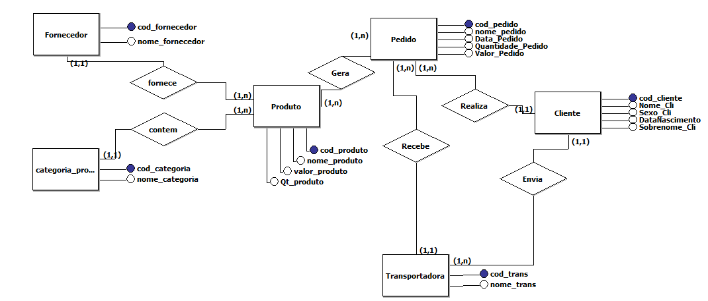

**Modelo Logico de Dados e Físico**

**Modelo Logico**

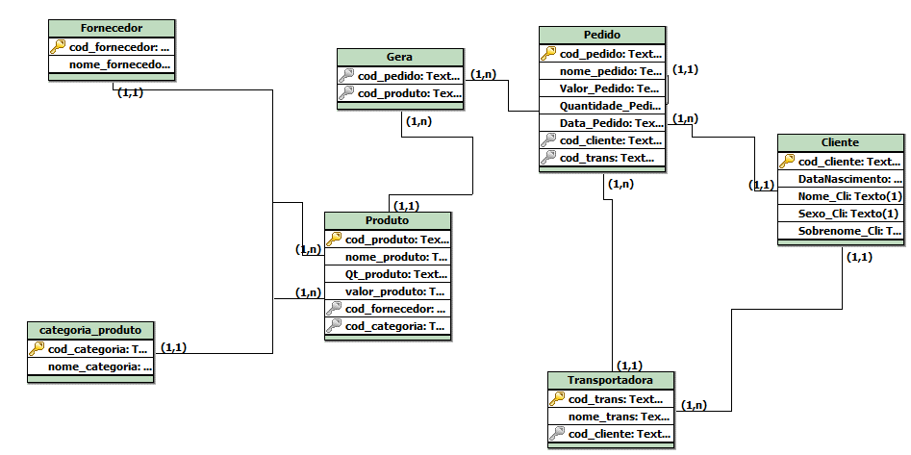

**Modelo Físico**

**Informação:** Dados já normalizados e com suas respectivas PK’S e FK’S**.**

**Dicionário de dados Modelo Físico**

**Tabela: PRODUTO**

Coluna: Cod_Produto

INT PK

Coluna: Cod_Categoria

INT FK

Coluna: Cod_Fornecedor

INT FK

Coluna: nome_produto

VARCHAR

Coluna: qtd_produto

INT

Coluna: valor_produto

Decimal (10,2)

**Tabela: PRODUTO_PEDIDO**

Coluna: N_FISCAL

INT PK

Coluna: Cod_produto

INT FK

Coluna: Cod_pedido

INT FK

Coluna: qtd_pedido

INT

Coluna: valor_pedido

Decimal (10,2)

**Tabela: PEDIDO**

Coluna: Cod_Pedido

INT PK

Coluna: Cod_Trans

INT FK

Coluna: Cod_Cliente

INT FK

Coluna: qtd_pedido

INT

Coluna: valor_pedido

Decimal (10,2)

Coluna: data_pedido

DATE

**Tabela: CLIENTE**

Coluna: Cod_Cliente

INT PK

Coluna: nome_cliente

VARCHAR

Coluna: sobrenome_cliente

VARCHAR

Coluna: sexo_cliente

VARCHAR

Coluna: data_nascimento

DATE

**Tabela: FORNECEDOR**

Coluna: cod_fornecedor

INT PK

Coluna: nome_fornecedor

VARCHAR

**Tabela: TRANSPORTADORA**

Coluna: cod_transportadora

INT PK

Coluna: nome_transportadora

VARCHAR

**Tabela: CATEGORIA**

Coluna: cod_categoria

INT PK

Coluna: nome_categoria

VARCHAR

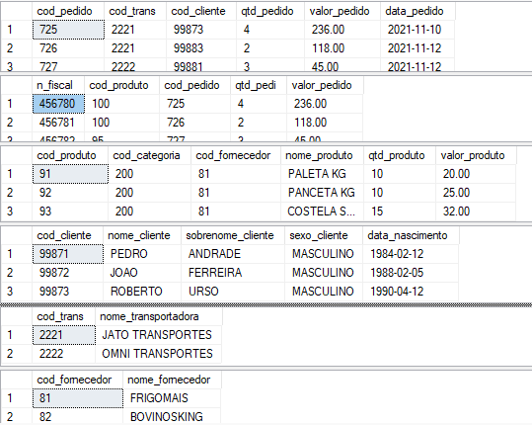

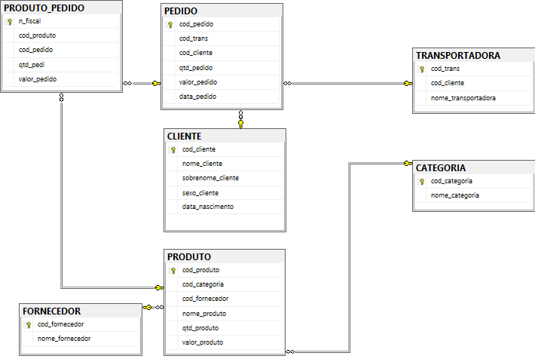

**Script de criação das tabelas**

USE CHARCUTARIA2

CREATE TABLE FORNECEDOR(

cod_fornecedor int primary key not null,

nome_fornecedor varchar (50) not null)

ALTER TABLE PRODUTO ADD CONSTRAINT fornecedor_id_fk

FOREIGN KEY (cod_fornecedor) REFERENCES FORNECEDOR (cod_fornecedor)

CREATE TABLE CATEGORIA(

cod_categoria int primary key not null,

nome_categoria varchar (20) not null)

ALTER TABLE PRODUTO ADD CONSTRAINT categoria_id_fk

FOREIGN KEY (cod_categoria) REFERENCES CATEGORIA (cod_categoria)

CREATE TABLE PRODUTO(

cod_produto int primary key not null,

cod_categoria int not null,

cod_fornecedor int not null,

nome_produto varchar (50) not null,

qtd_produto int not null,

valor_produto decimal(10,2))

ALTER TABLE PRODUTO_PEDIDO ADD CONSTRAINT produto_cod_fk

FOREIGN KEY (cod_produto) REFERENCES PRODUTO (cod_produto)

CREATE TABLE PRODUTO_PEDIDO(

n_fiscal int primary key not null,

cod_produto int not null,

cod_pedido int not null,

qtd_pedi int not null,

valor_pedido decimal(10,2))

CREATE TABLE PEDIDO(

cod_pedido int primary key not null,

cod_trans int not null,

cod_cliente int not null,

qtd_pedido int not null,

valor_pedido decimal(10,2),

data_pedido date)

ALTER TABLE PRODUTO_PEDIDO ADD CONSTRAINT pedido_cod_fk

FOREIGN KEY (cod_pedido) REFERENCES PEDIDO (cod_pedido)

CREATE TABLE TRANSPORTADORA(

cod_trans int primary key not null,

nome_transportadora varchar (30) not null)

SELECT * FROM TRANSPORTADORA

ALTER TABLE PEDIDO ADD CONSTRAINT trans_cod_fk

FOREIGN KEY (cod_trans) REFERENCES TRANSPORTADORA (cod_trans)

CREATE TABLE CLIENTE(

cod_cliente int primary key not null,

nome_cliente varchar (30) not null,

sobrenome_cliente varchar (50) not null,

sexo_cliente varchar (15) not null,

data_nascimento date not null)

ALTER TABLE PEDIDO ADD CONSTRAINT cliente_cod_fk

FOREIGN KEY (cod_cliente) REFERENCES CLIENTE (cod_cliente)

**Exercícios de Otimização do Banco de Dados.**

Abaixo estão algumas etapas e scripts para consulta e otimização de dados.

* 1. **Crie um script de seleção de dados no seu modelo**

Consulta 1

SELECT * from CATEGORIA

WHERE cod_categoria = 083

Consulta 2

SELECT c.cod_categoria, c.nome_categoria

FROM CATEGORIA c

JOIN PRODUTO p ON c.cod_categoria = p.cod_categoria

WHERE p.cod_produto >= 098 and p.cod_produto < 102

Consulta 3

SELECT p.cod_cliente, p.cod_pedido, p.qtd_pedido,p.valor_pedido, c.nome_cliente

FROM PEDIDO p

JOIN CLIENTE c ON c.cod_cliente = p.cod_cliente

WHERE c.sexo_cliente = 'MASCULINO'

* 1. **Execute o script criado acima com as opções de estatísticas em texto e modo gráfico habilitadas para o plano de execução**

**Texto Statistics**

SET STATISTICS IO ON

(3 rows affected)

Tabela 'CATEGORIA'. Contagem de verificações 0, leituras lógicas 6, leituras físicas 0, leituras de servidor de páginas 0, leituras antecipadas 0, leituras antecipadas de servidor de páginas 0, leituras lógicas de LOB 0, leituras físicas de LOB 0, leituras de servidor de páginas LOB 0, leituras antecipadas de LOB 0, leituras antecipadas do servidor de páginas LOB 0.

Tabela 'PRODUTO'. Contagem de verificações 1, leituras lógicas 2, leituras físicas 0, leituras de servidor de páginas 0, leituras antecipadas 0, leituras antecipadas de servidor de páginas 0, leituras lógicas de LOB 0, leituras físicas de LOB 0, leituras de servidor de páginas LOB 0, leituras antecipadas de LOB 0, leituras antecipadas do servidor de páginas LOB 0.

**Modo Gráfico**

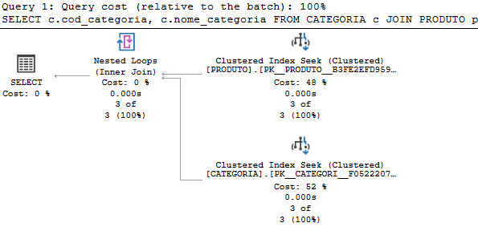

**1.3 Selecione o script e submeta ele ao Database Engine Tuning Advisor**

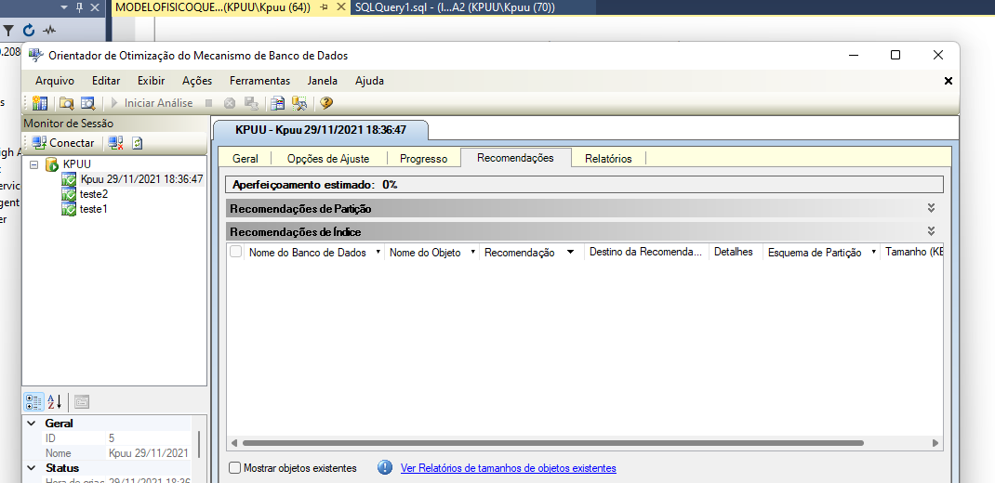

Devido a baixa quantidade de dados não foi sugerido nenhuma opção de melhoraria

* 1. **Com base no que estudamos sobre tuning e melhores práticas de modelagem aplique melhorias no seu modelo com o intuito de otimizar o desempenho**

**Criação de Index pra Consulta AND**

create index IX_produto_VALOR on PRODUTO(valor_produto)

include (cod_produto,qtd_produto,nome_produto)

SELECT cod_produto,qtd_produto,nome_produto,valor_produto

FROM PRODUTO

WHERE valor_produto = 20.00 AND qtd_produto >= 15

ORDER BY cod_produto

**1.5 Execute novamente o script elaborado no item 1.1 e salve os mesmos arquivos do item 1.2, mas agora como os nomes: modo texto em um arquivo Excel (1.5.xlsx) e o modo gráfico em um arquivo de imagem 1.5. (jpg, jpeg, png).**

Arquivos dentro da pasta do projeto TP9 1.5

**Catalogo de serviços de acordo com ITIL**

**1. Introdução**

Catalogo de Serviços criado a partir das práticas do ITIL.

**2. DESCRIÇÃO DO SERVIÇO**

**Serviço de Vendas:**

O serviço será prestado a partir de uma aplicação de vendas responsável por cadastrar os clientes, realizar vendas e oferecer todo suporte possível e que tenha a capacidade de registrar transações com alto desempenho.

**2.1 JUSTIFICATIVA**

|  |
| --- |
| JUSTIFICATIVA DO SERVIÇO |
| A aplicação fornecera uma melhor administração das vendas da empresa, tornando, o acesso à informação mais claro por parte da empresa e do cliente, além de manter os registros de todos as operações. |

**2.2 PROCESSOS DE NEGÓCIO SUPORTADOS**

|  |
| --- |
| PROCESSOS |
| * Cadastro – CHAR_VENDAS * Acesso e procura de produtos - CHAR_VENDAS * Compra de produtos - CHAR_VENDAS |

**2.3 CLIENTES**

|  |
| --- |
| CLIENTES DO SERVIÇO |
| * Compra de Produtos – Atividade core – CHARCUTARIA VENDAS * Acesso a Catalogo de produtos– Acesso a várias opções de produto |

**2.4 STATUS DO SERVIÇO E PROCEDIMENTO DE MUDANÇA**

|  |
| --- |
| STATUS DO SERVIÇO |
| * Status Serviço: Em fase de construção * Solicitação de mudança: Somente sobre pedido da Empresa Cliente |

**2.5 RESULTADO ESPERADO DO SERVIÇO EM TERMOS DE UTILIDADE:**

|  |  |
| --- | --- |
| UTILIDADE, ORGANIZAÇÃO E SEGURANÇA | |
|  | |
| ● | Maior flexibilidade no processo de lançamento de novos produtos |
| ● | Melhoria das vendas |
| ● | Maior acesso aos produtos de forma rápida e eficiente  Melhor organização do cadastro de clientes e fornecedores |

**2.6 RESULTADO ESPERADO DO SERVIÇO EM TERMOS DE GARANTIA:**

|  |
| --- |
| GARANTIAS |
| * Acesso seguro a registros de venda * Suporte sete dias da semana 24 horas por dia. |

**3. DETALHAMENTO DOS SERVIÇOS**

**3.1 SERVIÇOS TÉCNICOS:**

**LISTA DE SERVIÇOS TÉCNICOS**

|  |  |  |  |  |
| --- | --- | --- | --- | --- |
| **SERVIÇO** | **DESCRIÇÃO** | **PRIORIDADE** | **TEMPO ATENDIMENTO** | **HORÁRIO ATENDIMENTO** |
| Manutenção do banco de dados | Lentidão no processamento do banco | Alta | 2 Horas | 24 x 7 |
| Atualização de Produtos no Sistema | Atualização de registro de produtos | Baixa | 2 dias úteis | Horário Comercial:  08:00-12:00  14:00-18:00 |
| Backup dos Dados | ação de backup adicional | Média | 2 dias úteis | 08:00-12:00  14:00-18:00 |

**3.2 SERVIÇOS NÃO TÉCNICOS:**

**LISTA DE SERVIÇOS NÃO TÉCNICOS**

|  |  |  |  |  |
| --- | --- | --- | --- | --- |
| **SERVIÇO** | **DESCRIÇÃO** | **RIORIDADE** | **TEMPO ATENDIMENTO** | **HORÁRIO ATENDIMENTO** |
| ação de acesso ao sistema | usuário no sistema | Baixa | 8 Horas | 08:00-12:00  14:00-18:00 |
| Relatório de Vendas | Relatório e Status de vendas de produtos adquiridos através do sistema de vendas | Média | 2 dias úteis | 08:00-12:00  14:00-18:00 |

|  |  |  |
| --- | --- | --- |
|  | **Aprovações Serviços** |  |
| Autor | Owner Serviço | Prestador do Serviço |
| Ricardo Marques | CHARCUTARIA VENDAS | Ricardo Marques |